資料２

厚木市

地球温暖化対策実行計画（区域施策編）

年次報告書（令和２年度版）

令和３年　月

厚　木　市

※温室効果ガスの排出量推計は、２０１４～２０１８年度（平成２６～３０年度）で行い、地球温暖化対策実行計画（区域施策編）の年次報告は２０２０年（令和２年度）で行うこととします。

※排出量の算定は、「地方公共団体における施策の計画的な推進のための手引き」及び「地方公共団体における施策の計画的な推進のための手引き（別表１）温室効果ガス排出量の現況推計・将来推計および削減目標設定に関する資料集」（平成２６年２月環境省）の現況推計手法に準じた独自の算定システムを構築し算定しました。

※掲載している値に誤りが認められた場合には最新の修正値を使用します。ただし、比較などのため修正値を使用しない場合があります。

■　　目　　　　次　　■

・・・・・・・・・・・・・・・・・・・・１

Ⅰ　　厚木市地球温暖化対策実行計画（区域施策編）について

１　計画の目的

２　計画の位置付け

３　計画の対象地域

４　対象とする温室効果ガス

５　計画の期間

６　計画の基準年度

７　目標年次及び削減目標

・・・・・・・・３

Ⅱ　　厚木市の２０１４～２０１８年度の温室効果ガス排出量推計値について

１　温室効果ガスの排出状況

２　部門別二酸化炭素（ＣＯ２）の排出状況

Ⅲ　　厚木市の２０２０年度の取組状況

・・・・・・・・・・・・・・・・・・・・・・・・・・・・・・・・・・・・６

１　温暖化実行計画の施策

２　２０２０年度（令和２年度）の取組状況

Ⅰ 厚木市地球温暖化対策実行計画（区域施策編）について

１　計画の目的

本計画は、人類共通の重要課題である地球温暖化防止に向けて地域から貢献し、また、「厚木市環境基本計画」の目指す望ましい環境像「みんなでつくる、自然環境と共生する元気なまち」の実現に寄与するために、より地域の特性に応じた効果的な地球温暖化対策を示すことを目的としています。

２　計画の位置付け

本計画は、２００８年（平成２０年）６月に改正された「地球温暖化対策の推進に関する法律」において、都道府県並びに指定都市、中核市及び施行時特例市に策定が義務付けられた「地域全体の自然的・社会的条件に応じた施策を盛り込んだ計画」、すなわち「地球温暖化対策地域実行計画（区域施策編）」に相当します。

３　計画の対象範囲

本計画は、市域の市民生活や事業活動において排出される温室効果ガスの削減に関する全ての事項を対象とします。

４　対象とする温室効果ガス

地球温暖化対策推進法において掲げられている温室効果ガスは、二酸化炭素（CO2）、メタン（CH4）など７種類のガスで、本計画ではこれらを対象とします。

ただし、パーフルオロカーボン類は一般に製品の製造時に使用されるものであり、一般統計及び公表資料からの排出量の把握が困難であるため、対象から除外することとします。

５　計画の期間

本計画は、２０１７年度（平成２９年度）から２０３０年度（令和１２年度）までを計画の期間とします。ただし、地球温暖化対策に係る技術の向上及び社会的情勢等を踏まえて、適宜見直しを検討することとします。

６　計画の基準年度

計画の基準年度は、国の地球温暖化対策計画と整合性を持たせるため、２０１３年（平成２５年）としています。

７　目標年次及び削減目標

計画の温室効果ガスの削減目標は、中期目標として２０３０年度（令和１２年度）までに、基準年の２０１３年度（平成２５年度）比で２７％削減すること、長期目標として２０５０年度（令和３２年度）までに、８０％削減することを目標としています。

ただし、本削減目標は、国や県で実施する地球温暖化対策の効果を全て見込んだものです（京都メカニズムクレジットなどを含む）。国や県の目標値や施策が変更された場合には、本計画の目標値も見直します。

Ⅱ 厚木市の2014～2018年度の温室効果ガス排出量推計値について

１　温室効果ガスの排出状況

○2018年度（平成30年度）の市内の温室効果ガス排出量は、1,549.3千トン（二酸化炭素換算。以下同じ）です。基準年度（2013年度）に比べ約186.8千トン減少、前年度（2017年度）に比べ約23.3千トン増加しました。

表．温室効果ガスの種類別排出量の推移

排出量単位：千t-CO2

|  |  |  |  |  |  |  |  |  |  |  |  |  |
| --- | --- | --- | --- | --- | --- | --- | --- | --- | --- | --- | --- | --- |
| 温室効果ガス | 基準年度 （２０１３年度） | | ２０１４年度 | | ２０１５年度 | | ２０１６年度 | | ２０１７年度 | | ２０１８年度 | |
| 排出量 | 排出量比 | 排出量 | 排出量比 | 排出量 | 排出量比 | 排出量 | 排出量比 | 排出量 | 排出量比 | 排出量 | 排出量比 |
| 二酸化炭素（CO2） | 1,665.0 | 95.9% | 1,757.8 | 98.7% | 1,692.6 | 98.7% | 1,529.1 | 98.2% | 1,498.3 | 98.2% | 1,522.0 | 98.2% |
| メタン（CH4） | 4.1 | 0.2% | 5.8 | 0.3% | 5.4 | 0.3% | 5.7 | 0.4% | 5.3 | 0.3% | 5.2 | 0.3% |
| 一酸化二窒素（N2O） | 63.4 | 3.7% | 15.6 | 0.9% | 14.4 | 0.8% | 20.3 | 1.3% | 19.9 | 1.3% | 19.6 | 1.3% |
| ハイドロフルオロカーボン （HFCs） | 3.6 | 0.2% | 2.4 | 0.1% | 2.4 | 0.1% | 2.5 | 0.2% | 2.5 | 0.2% | 2.5 | 0.2% |
| 六ふっ化硫黄（SF6）※ | 0.0 | 0.0% | 0.0 | 0.0% | 0.0 | 0.0% | 0.0 | 0.0% | 0.0 | 0.0% | 0.0 | 0.0% |
| 三ふっ化窒素（ＮＦ3） | 0.0 | 0.0% | 0.0 | 0.0% | 0.0 | 0.0% | 0.0 | 0.0% | 0.0 | 0.0% | 0.0 | 0.0% |
| 合　計 | 1,736.1 | 100.0% | 1,781.6 | 100.0% | 1,714.7 | 100.0% | 1,557.5 | 100.0% | 1,526.0 | 100.0% | 1,549.3 | 100.0% |



図．温室効果ガスの種類別排出量の推移

２　部門別二酸化炭素（ＣＯ２）の排出状況

【二酸化炭素（ＣＯ２）の排出状況】

○2018年度の市内の二酸化炭素排出量は、1,522千トンで、基準年度（2013年度）に比べ約143.1千トン減少、前年度（2017年度）に比べ約23.7千トン増加しました。

○基準年度（2013年度）に比べ、産業部門（製造業）のＣＯ２排出量が大きく減少しました。

○前年度（2017年度）に比べ、民生家庭部門及び廃棄物分野で、ＣＯ２排出量が大きく増加しました。

表．部門別二酸化炭素（ＣＯ２）の推移

排出量単位：千ｔ－ＣＯ₂

|  |  |  |  |  |  |  |  |  |  |  |  |  |  |
| --- | --- | --- | --- | --- | --- | --- | --- | --- | --- | --- | --- | --- | --- |
| 部門 | | 基準年度 （２０１３年度） | | ２０１４年度 | | ２０１５年度 | | ２０１６年度 | | ２０１７年度 | | ２０１８年度 | |
| 排出量 | 排出量比 | 排出量 | 排出量比 | 排出量 | 排出量比 | 排出量 | 排出量比 | 排出量 | 排出量比 | 排出量 | 排出量比 |
| 起源エネルギー | 産業部門（非製造業） | 34.6 | 2.1% | 31.1 | 1.8% | 31.5 | 1.9% | 31.7 | 2.1% | 35.5 | 2.4% | 28.5 | 1.9% |
| 産業部門（製造業） | 500.6 | 30.1% | 518.5 | 29.5% | 475.9 | 28.1% | 339.9 | 22.2% | 384.4 | 25.7% | 384.4 | 25.3% |
| 民生家庭部門 | 343.4 | 20.6% | 400.1 | 22.8% | 378.8 | 22.4% | 304.5 | 19.9% | 268.8 | 17.9% | 290.6 | 19.1% |
| 民生業務部門 | 426.8 | 25.6% | 432.4 | 24.6% | 430.5 | 25.4% | 435.0 | 28.5% | 402.9 | 26.9% | 402.9 | 26.5% |
| 運輸部門（自動車） | 319.7 | 19.2% | 335.5 | 19.1% | 335.8 | 19.8% | 378.6 | 24.8% | 374.9 | 25.0% | 369.6 | 24.3% |
| 運輸部門（鉄道） | 6.6 | 0.4% | 6.8 | 0.4% | 6.8 | 0.4% | 6.1 | 0.4% | 5.9 | 0.4% | 5.9 | 0.4% |
| 廃棄物分野 | | 33.2 | 2.0% | 33.3 | 1.9% | 33.3 | 2.0% | 33.3 | 2.2% | 25.9 | 1.7% | 40.1 | 2.6% |
| 合　計 | | 1,665.0 | 100.0% | 1,757.8 | 100.0% | 1,692.6 | 100.0% | 1,529.1 | 100.0% | 1,498.3 | 100.0% | 1,522.0 | 100.0% |



図．部門別ＣＯ２排出量の推移

◆市全体の排出量は、東京ドームで何個分？

厚木市全体の年間の温室効果ガス排出量をＣＯ２に換算し、東京ドームで例えると、基準年度（2013年度）は約671個分です。2018年度は、東京ドーム約614個分となり、基準年度（2013年度）より東京ドーム約57個分減少、前年度（2017年度）より東京ドーム約10個分増加しました。目標まであと約124個分です。

※１ｔのＣＯ２の体積約５００㎥、東京ドームの容積約１２４万㎥として試算

◆市民一人当たりの排出量は、風船で何個分？

民生家庭部門のＣＯ２排出量を考えてみると、2018年度の１世帯の一日あたりのＣＯ２排出量は8.0ｋｇであり、前年度（2017年度）から0.5ｋｇ増加しました。（民生家庭部門排出ＣＯ２÷世帯数÷365日）

※直径１ｍの風船の重さを１ｋｇのＣＯ２として試算

Ⅲ 厚木市の２０２０年度の取組状況

１　温暖化実行計画の施策

計画では、３つの基本方針に沿って実施する施策を、大きく６つの柱に分類しています。

また、厚木市の地域特性（自然的条件、社会的条件）等を踏まえて、市として力を入れている取組（あつぎチャレンジｅｃｏライフ２７」など）や、行政が率先的に行うべき取組を『重点取組』として選定しています。



２　２０２０年度（令和２年度）の取組状況

温暖化対策実行計画の施策に沿って、令和２年度の取組状況を報告します。

■ 施策体系

〈将来像〉みんなでつくる、地球環境への負荷が少ない低炭素社会

～あつぎチャレンジｅｃｏライフ２７の実現を目指して～

施策の柱

施　策

１．再生可能エネルギーの普及拡大

①家庭・事業所における再生可能エネルギーの導入支援

②公共施設等における再生可能エネルギーの積極的導入

③再生可能エネルギー関連企業の活性化

①建物の省エネルギー化の推進

２．省エネルギーの推進

②省エネルギー設備等の普及

③日常生活・事業活動における省エネルギー行動の推進

①環境に配慮した市街地整備の推進

３．低炭素まちづくりの推進

②公共交通の利用促進

③自転車利用の促進

④自動車利用時のＣＯ２排出量の低減

４．循環型社会の構築

①ごみの減量化・資源化の推進

②バイオマスの活用

５．森林等の保全・創出

①森林の保全・活用

②緑地保全と緑化の推進

③農地の保全

①情報提供の推進

②体験・学習機会の創出

③連携・交流機会の創出

６．情報提供と環境教育の充実

＜基本方針１＞地球温暖化防止に対する意識を高めます

＜基本方針２＞低炭素型ライフスタイル・ビジネススタイルへの転換を図ります

＜基本方針３＞低炭素のまちづくりに向けた環境整備を進めます

具体的な取組

○中小規模事業所への再生可能エネルギーの導入支援　○住宅への太陽エネルギー利用システムの導入支援　○グリーン電力証書の活用促進

○公共施設への再生可能エネルギーの導入　○廃食用油回収とＢＤＦの活用

○市内事業者製品の普及促進　○再生可能エネルギー技術開発の支援

○環境配慮型建築物の普及促進　○屋上・壁面緑化等の推進　○公共施設（建物）の省エネルギー化の推進

○省エネ診断の支援　○高効率機器等の導入促進　○雨水利用設備の設置促進　○公共施設（設備）の省エネルギー化の推進　○Ｊ－クレジットの活用

○省エネルギー行動促進ツールの活用　○地産地消の推進　○市内中小企業への省エネ行動の促進　○省エネルギー行動の率先実行

○環境配慮型の市街地整備　○屋上・壁面緑化等の推進（再掲）　○大規模開発における再生可能エネルギー等導入の促進

○バスの利便性の向上　○サイクルアンドバスライドの推進　○鉄道の利便性の向上　○公共交通の利用を促進する普及啓発の実施

○自転車の利用促進及び徒歩移動の環境整備　○サイクルアンドバスライドの推進（再掲）　○自転車等駐車場の整備　○放置自転車対策

○市内の円滑な道路体系づくり　○電気自動車の普及促進　○電気自動車利用の環境整備　○電気自動車によるカーシェアリングの検討　○エコドライブの促進

○ごみ減量化・資源化の推進　○３Ｒ運動の推進　○事業系ごみ対策の推進　○ごみの減量化・資源化の公表

○バイオマスプラスチックの普及促進　○廃食用油回収の拡大　○せん定枝等の活用

○厚木産木材の活用促進　○公共施設への厚木産木材活用の推進　○間伐材等の活用検討　○森林の維持管理の推進　○森林整備・管理の人材確保　○Ｊ－クレジットの活用（再掲）

○緑地の保全　○敷地内緑化等の推進　○良好な水辺環境の保全と創出　○緑化意識の高揚

○遊休農地の解消　○市民農園の拡充　○市内農業の活性化

○「見える化」の促進　○地球温暖化防止の取組等の発信　○自然災害の被害想定の周知　○熱中症への注意喚起

○環境学習講座の実施　○エネルギー教育の充実　○多様な環境教育の推進　○グリーンフラッグの取得の推進　○こども環境管理士の取組内容の周知

○連携・交流機会の創出　○低炭素化社会に向けた産学公連携の推進　○事業者等による出張環境授業の充実

１．再生可能エネルギーの普及拡大

① 家庭・事業所における再生可能エネルギーの導入支援

個別の家庭や事業所における再生可能エネルギーの導入には、初期投資が必要であるため、引き続き家庭向けの導入促進に向けた支援を行うとともに、事業所向けの支援を推進します。

＜主な取組＞

○中小規模事業所への再生可能エネルギーの導入支援

中小規模事業者が太陽光・風力発電など再生可能エネルギーを設置する際に、国等の補助制度やＥＳＣＯ事業などの紹介を行います。

また、導入にかかる負担を軽減するために、本市独自の補助制度や税制優遇措置、低金利融資制度などを検討し、実施します。

令和２年度の取組状況

・わがまち特例による固定資産税の特例措置として、固定資産税の優遇措置を継続しています。

今後の方向性

・今後は、省エネ等の相談業務の中で対応を継続していくこととします。

重点　○住宅への太陽エネルギー利用システムの導入支援

再生可能エネルギーの中でも、特に家庭で導入しやすい太陽エネルギー利用の普及を図るために、住宅用太陽光発電システムや太陽熱利用システム等の導入効果などの情報提供とともに、太陽光発電システムについて国や県の補助制度の紹介、補助金などの支援を行います。

目標　平成３２年度：市内設置累計４，８００件

令和２年度の取組状況

・市内設置累計は、3,856件（令和２年度は118件）

市ホームページで補助金の紹介を行いました。

今後の方向性

・今後も補助金等の支援を継続します。

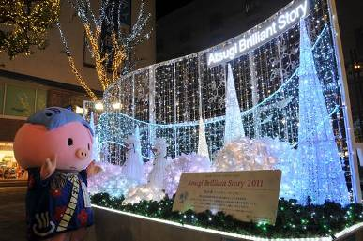○グリーン電力証書※の活用促進

自らが発電施設を設置できない市内の事業者や団体が、事業活動やイベント等においてグリーン電力を積極的に活用できるように、グリーン電力証書に関する情報提供や購入に関する相談の受付などを行います。また、グリーン電力証書購入実績を市民等に広く紹介し、事業者・団体のイメージアップを図ります。

グリーン電力を使用したイルミネーション

令和２年度の取組状況

・市が電力受給契約を結ぶ際に、温室効果ガス等の排出削減に配慮した電力入札を行っており、電力入札の資格を得るためにグリーン電力証書を活用することを認めています。  
これにより132,000kWh分の証書の提供を受け、市ホームページでPRしました。

今後の方向性

・地球温暖化対策に係る情報提供や周知の中でグリーン電力証書に関する情報発信をすることとします。

※グリーン電力証書とは、自然エネルギーにより発電された電気の持つグリーン電力価値（省エネルギー・ＣＯ２排出削減の価値）の購入を希望する需要家が一定のプレミアムを支払うことにより、電気自体とは切り離されたグリーン電力価値を証書等の形で保有し、その事実を広く社会に向けて公表できる仕組みのこと。

② 公共施設等における再生可能エネルギーの積極的導入

公共施設への再生可能エネルギーの導入を積極的に推進します。

＜主な取組＞

重点　○公共施設への再生可能エネルギーの導入

公民館や小・中学校などの公共施設の新築・改築において、太陽光などの再生可能エネルギーを積極的に導入し、中間処理施設の建設に当たっては、高効率発電設備を導入します。また、地中熱の公共施設での活用について導入可能性を検討します。

目標　平成３２年度：公共施設の太陽光発電システム累計１８１ｋＷ

令和２年度の取組状況

・公共施設の太陽光発電システム累計　158.7kW

・令和２年度は新たに導入する施設はありませんでしたが、今後更新する施設において太陽光発電を導入する予定であることを確認しました。

平成27年度以降設置分

|  |  |  |  |  |  |
| --- | --- | --- | --- | --- | --- |
| 施設名 | 出力 | 施設名 | 出力 | 施設名 | 出力 |
| 藤塚中学校 | 16.3ｋＷ | 戸室ハイツ | 11kW | 鳶尾小学校 | 15.6ｋＷ |
| 三田小学校体育館 | 16.65kW | 玉川中学校 | 16.32ｋＷ | 相川中学校 | 16kW |
| 市立病院（増設） | 26.46ｋW | あつぎ郷土博物館 | 20kW | 厚木南公民館 | 20ｋＷ |

今後の方向性

・今後は、地球温暖化対策実行計画（事務事業編）に取組を位置付けた上で実施します。

○廃食用油回収とＢＤＦの活用

家庭から回収した廃食用油は、家畜飼料やＢＤＦ（バイオディーゼル燃料）などへリサイクルしています。また、今後は様々な主体（行政、市民、事業者等）が連携し、回収量・精製量を増やし、地域で再生可能なエネルギーとして活用できるよう考えていきます。

令和２年度の取組状況

・廃食用油の適正排出、資源化について、ホームページ、ガイドブック等により周知啓発しました。

今後の方向性

・廃食用油の回収は一般廃棄物処理基本計画に基づき、引き続き行いますが、BDFの生産事業は終了しています。

③ 再生可能エネルギー関連企業の活性化

自然的特性を活かした再生可能エネルギーの導入技術の開発や実用化など、将来的な研究に対する支援も視野に入れて、再生可能エネルギーの普及による関連企業の活性化を図ります。

＜主な取組＞

○市内事業者製品の普及促進

市内事業者が、製造・販売する太陽光発電システムを始めとする再生可能エネルギー関連製品の優先的・積極的な購入を促すために、市民や市内事業者に対する製品のＰＲ機会の創出を行います。

令和２年度の取組状況

・市内中小企業者が、見本市や展示会等に出展した際の費用の一部を補助しました。

・見本市等出展事業補助金　16件（2,862千円）

今後の方向性

・今後も再生可能エネルギー関連製品に関する中小企業の販路拡大やマーケティングの支援を継続します。

○再生可能エネルギー技術開発の支援

再生可能エネルギー技術開発を担う事業を活性化するために、再生可能エネルギー活用設備関連の製造所・研究所を戦略産業（地域経済への波及効果が大きく、市民の雇用機会の拡大や本市の産業の活性化のため重点的に誘致を図る産業分野のこと）に位置付け、積極的に企業誘致を行います。

令和２年度の取組状況

・戦略産業を中心とした製造業及び研究所の誘致をするため、2,000社の企業に対して奨励措置を紹介するとともに、企業訪問を実施しました。

今後の方向性

・今後も市内再生可能エネルギー関連企業における技術開発に資する様、関連企業の誘致に努めます。

２．省エネルギーの推進

① 建物の省エネルギー化の推進

家庭及び事業所での省エネルギーを促進するために、日常生活や事業活動の拠点である建物（住宅・事業所）自体の高気密・高断熱化を図るとともに、省エネルギー型の設備・機器の導入を促進します。

また、市の公共施設においても、建物の省エネルギー化や省エネルギー型の設備・機器を率先的に導入します。

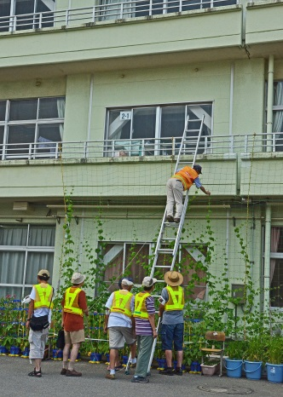

＜主な取組＞

○環境配慮型建築物の普及促進

エネルギー効率の良い環境配慮型建築物（住宅・事業所）の認知度を高め、高気密・高断熱など建築物の省エネルギー化を促進するために、ＣＡＳＢＥＥかながわの評価結果に基づく「建築物環境性能表示」、「環境共生住宅認定制度」、「住宅省エネラベル」など、建築物の環境性能の認定・表示に関する情報提供を行います。

また、既存住宅の断熱改修を推進するため、周知等を行います。

みどりのカーテンの設置

令和２年度の取組状況

・CASBEEについてホームページでの情報提供を継続して行いました。

・ゼロエネルギーハウスの補助を実施し、6件の補助実績がありました。

今後の方向性

・今後は、COOL CHOICE推進の取組の中で環境配慮型の建築物普及に取り組みます。

○屋上・壁面緑化等の推進

建築物の遮熱に効果的で、ヒートアイランド対策や空調の省エネルギーにつながる屋上緑化や壁面緑化、緑化ブロックに関する情報提供を行います。

また、家庭や事業所で取り入れやすく、野菜の収穫なども楽しめる、みどりのカーテンを引き続き普及させる取組を行います。

令和２年度の取組状況

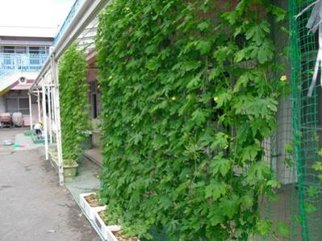

・広報・ホームページにて屋上緑化の長所を市民に周知するとともに、補助金交付申請の募集を行いました。

　（補助実績０件）

・現在壁面緑化の補助金の対象化について検討中です。

今後の方向性

・今後も建築物の省エネに資する緑化に関する情報提供を行います。

緑のカーテン（もみじ保育所）

○公共施設（建物）の省エネルギー化の推進

公共施設（建物）の省エネルギー化を図るために、新築・改築時の高気密・高断熱化を推進するとともに、改修時においても遮熱塗料やエコガラスの導入などを検討します。

また、屋上緑化・壁面緑化・緑化ブロック等の活用、みどりのカーテンの設置などを推進します。

さらに、建物の省エネルギー化による効果（ＣＯ２削減効果等）を広く情報提供します。

令和２年度の取組状況

・関係課で構成する庁内会議において、施設におけるエネルギー使用状況について情報共有を行いました。

今後の方向性

・今後は、地球温暖化対策実行計画（事務事業編）に取組を位置付けた上で実施します。

② 省エネルギー設備等の普及

市の公共施設においても、建物の省エネルギー化や省エネルギー型の設備・機器を率先的に導入します。

＜主な取組＞

○省エネ診断の支援

中小規模事業者が、省エネルギーによる効果や導入することが有効な省エネルギー設備を把握できるよう、神奈川県や省エネルギーセンターなどによる省エネ診断の情報提供を行い、実施を推奨します。

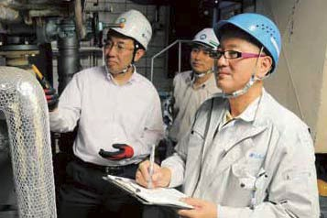

令和２年度の取組状況

・県が実施している中小企業向け省エネ診断のチラシを環境政策課窓口で配布しました。

今後の方向性

・今後は、省エネ等の相談業務の中で対応を継続していくこととします。

省エネ診断

重点　○高効率機器等の導入促進

家庭への高効率給湯器（ＣＯ２冷媒ヒートポンプ給湯器、潜熱回収型給湯器及び家庭用燃料電池コージェネレーションシステム等）の導入促進のために、引き続き助成金を交付するとともに、家電・照明等の高効率機器導入に関する情報提供を行います。

また、蓄電池の普及に努めるとともに、水素エネルギーを活用した機器について研究を進めます。

令和２年度の取組状況

・エネファームの補助実績　11件

・蓄電池の補助実績　88件

今後の方向性

・今後は、COOL CHOICE推進の取組の中で進めます

○雨水利用設備の設置促進

上水道の利用に伴う水資源と供給エネルギー使用量の削減が図れる雨水貯留槽の設置促進のために、導入に関する情報提供を行います。

令和２年度の取組状況

・市ホームページの雨水貯留タンクの紹介記事により、継続して情報提供を行いました。

今後の方向性

・地球温暖化の緩和策としては、間接的であるため、計画に基づく取組としては完了とします。

○公共施設（設備）の省エネルギー化の推進

公共施設（設備）の省エネルギー化を図るために、建物や公園、道路等の設備更新時に、省エネルギー型の熱源・空調や動力、照明等を積極的に導入するとともに、省エネルギーにつながる雨水利用設備を率先的に導入します。

また、設備の省エネルギー化による効果（ＣＯ２削減効果等）を広く情報提供します。

令和２年度の取組状況

・故障や老朽化による交換のタイミングで775灯についてLED化しました。

今後の方向性

・今後は、地球温暖化対策実行計画（事務事業編）に取組を位置付けた上で実施します。

○Ｊ－クレジットの活用

Ｊ-クレジット制度とは、省エネルギー機器の導入や森林経営などの取組による、ＣＯ２などの温室効果ガスの排出削減量や吸収量を「クレジット」として国が認証する制度です。この制度を活用し、厚木市の取組でクレジット化できるものについて検討を進めます。

令和２年度の取組状況

・2050年カーボンニュートラルに向け、カーボンオフセットについて研究を進めました。

今後の方向性

・今後は、計画に位置付けた取組とはせず、情報収集等を進めることとします。

③ 日常生活・事業活動における省エネルギー行動の推進

省エネルギーには一人一人の行動や各事業所の活動における配慮の積み重ねが重要であることから、民間団体等とも協力しながら、引き続き情報提供等を行うことにより、ライフスタイル・ビジネススタイルの転換を図り、日常生活や事業活動における省エネルギー行動を促進します。

＜主な取組＞

○省エネルギー行動促進ツールの活用

日常生活や事業活動の中で取り組むことができる省エネルギー行動やその効果を紹介する啓発パンフレットなどを活用し、多くの市民や事業者の省エネルギー行動を促進します。

【家庭部門編の例】

・エネルギー使用量の見える化　　　・ごみの発生抑制（リデュース）

・地産地消　・建物の高断熱化、建物の遮熱（みどりのカーテンなど）

・家電の賢い使い方　・ガス製品の省エネ化及び省エネ行動　・自家用車の省エネ行動

また、神奈川県の「マイエコ１０宣言」や「環境家計簿」など、省エネルギー行動促進ツールを広く普及していきます。

令和２年度の取組状況

・新型コロナウイルス感染拡大防止の観点から、直接的な啓発活動を行うことはできませんでしたが、あつぎエコマガ等を活用し、省エネの呼び掛けを行いました。

今後の方向性

・今後は、COOL　CHOICE推進の取組の中で省エネルギー行動の普及に取り組みます。

※ＣＯＯＬ　ＣＨＯＩＣＥとは、省エネ・低炭素型の製品への買換・サービスの利用・ライフスタイルの選択など、地球温暖化対策に資する「賢い選択」をしていこうという国民運動のこと。

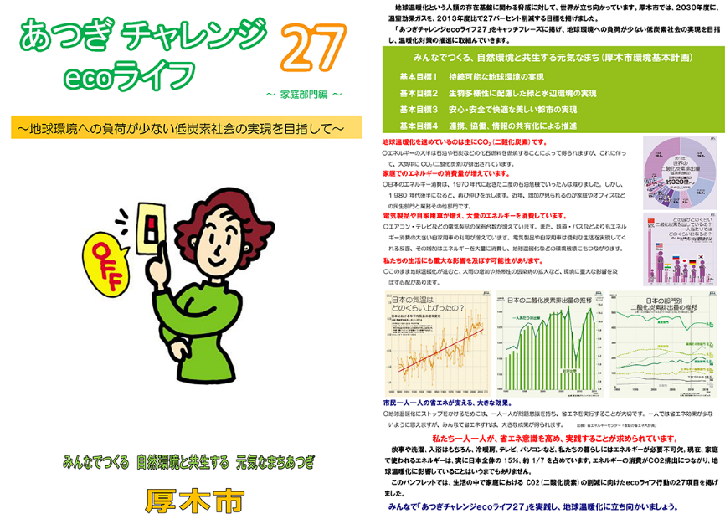

あつぎチャレンジｅｃｏライフ２7パンフレット

重点　○地産地消の推進

市内農業の活性化を図るだけでなく、食の安全の確保や農産物の輸送にかかるＣＯ２排出量の削減につながる地産地消を推進するために、引き続き、厚木市民朝市や夕焼け市の開催、市民農園の拡充などを行うとともに、地場産農作物の小・中学校給食などへの活用を推進します。

目標　平成３２年度：朝市・夕焼け市の２０１７～２０２０年度の来場者累計４０万人

令和２年度の取組状況

・市内公立保育所において地場産農作物を取り入れた給食を提供しております。（R2実績：米（キヌヒカリ））

・小・中学校給食での地場産農作物の取り入れは、小・中学校で月３回を目標に実施しました。

今後の方向性

・今後も地産地消を推進し、移動に係るエネルギーの省力化の考え方を広めます。

・小・中学校給食での地場産農作物の受け入れは、継続して実施します。引き続き、厚木市農業協同組合の協力の下、地場産農作物を取り入れた給食の提供に努めます。

○市内中小企業への省エネ行動の促進

市内の事業所における高効率機器の導入などの省エネ行動は、ＣＯ２排出量の削減につながるだけでなく、経費削減になることから、積極的にその効果をＰＲしていきます。

令和２年度の取組状況

・市内事業所に省エネ行動の効果をPRするため、中小企業設備投資促進事業による高効率機器導入促進や電気自動車用充電器等を整備する場合に、一定の金額を補助する制度を設けています。

・令和元年度に実施した事業者アンケートやヒアリング結果を取りまとめ、事業者の意識の把握に努めました。

今後の方向性

・今後も継続して実施していきます

○省エネルギー行動の率先実行

地球温暖化対策実行計画に基づき、市の施設における省エネルギー行動を率先的に実行するとともに、計画の進行管理システムのＰＤＣＡサイクルを活用して、市のエネルギー使用量及び

ＣＯ２排出量の削減効果等を毎年点検・評価し、結果を公表します。

令和２年度の取組状況

・地球温暖化対策実行計画（事務事業編）に基づき、庁内の省エネに努めました。

今後の方向性

・今後は、地球温暖化対策実行計画（事務事業編）に取組を位置付けた上で実施します。

３．低炭素まちづくりの推進

① 環境に配慮した市街地整備の推進

低炭素まちづくり実践ハンドブック（国土交通省）に沿って、市全体の低炭素化を図るために、公共交通活用などの交通対策と組み合わせて集約的な都市構造に誘導するとともに、市街地整備においてエネルギー利用の効率化や未利用・再生可能エネルギーの活用、ＣＯ２吸収源となる緑地の保全と都市緑化を推進します。

＜主な取組＞

○環境配慮型の市街地整備

都市機能を集積し、魅力的な都市拠点とするための本厚木駅周辺の中心市街地整備などにおいて、再生可能エネルギーの導入促進や緑化の推進など、環境配慮型の市街地整備を推進します。

また、再開発等の機会を捉え、環境に配慮した市街地再開発事業の実施について、施行者（組合）を指導、支援していきます。

令和２年度の取組状況

・本厚木駅南口地区市街地再開発事業の実施に伴う施設建築物の本体工事について、事業主体である組合に対し再開発ビルの緑化推進など、環境に配慮した市街地整備について指導しました。

今後の方向性

・今後も環境配慮型の市街地整備を推進します。

○屋上・壁面緑化等の推進（再掲）

建築物の遮熱に効果的で、ヒートアイランド対策や空調の省エネルギーにつながる屋上緑化や壁面緑化、緑化ブロックに関する情報提供を行います。

また、家庭や事業所で取り入れやすく、野菜の収穫なども楽しめる、みどりのカーテンを引き続き普及させる取組を行います。

令和２年度の取組状況



・広報・ホームページにて屋上緑化の長所を市民に周知するとともに、補助金交付申請の募集を行いました。

　（補助実績０件）

・現在壁面緑化の補助金の対象化について検討中です。

今後の方向性

・今後も建築物の省エネに資する緑化に関する情報提供を行います。

緑のカーテン（もみじ保育所）

○大規模開発における再生可能エネルギー等導入の促進

民間の開発に際して、県の条例に該当しない小規模の場合においても開発事業者に対して、地区の特性に合った再生可能エネルギーや高効率設備機器の導入について協力の要請を検討します。

令和２年度の取組状況

・スマートシティの先行事例について研究を行いました。

今後の方向性

・今後は、大規模開発を含めて包括的に市域への再生可能エネルギー及び高効率機器の普及に努めます。

② 公共交通の利用促進

バスや鉄道などの公共交通の利便性を高め、自家用車から公共交通機関への交通手段の転換を促進します。

＜主な取組＞

重点　○バスの利便性の向上

人が移動する際に自家用自動車から鉄道、バス等の公共交通機関を利用するようになれば、二酸化炭素の排出量の削減に繋がります。しかし、旅客輸送の交通機能別の分担率の推移を見ると、モータリゼーションの進展に伴い、環境負荷の高い乗用車への依存が進んでいる状況です。こうしたことから、路線バスをこれまで以上に利用しやすい移動手段とするため、利用環境の改善や利便性向上に関する取組を推進します。

具体的には、障がい者や高齢者が乗り降りしやすいノンステップバスの導入や、バス停における待合環境の向上を図るための上屋の設置を推進します。また、バスセンターの機能拡充について検討を進めます。

目標　平成３２年度：乗合バスにおけるノンステップバスの導入率７０％

令和２年度の取組状況

・ノンステップバスの導入については、新型コロナウイルス感染症拡大によるバス事業者の設備投資計画変更により、今年度は新規車両の導入実績がありませんでした。厚木市内の乗合バス全176台中ノンステップバスは102台となっています（導入率58.0％）。

・また、バス停上屋の設置については、新たに２基設置しました。

今後の方向性

・今後も公共交通機関の利便性向上に努めます。

重点　○サイクルアンドバスライドの推進

最寄りのバス停留所まで自転車を利用し、バスに乗り換えて目的地に到達することが容易にできるよう、バス停留所に隣接して駐輪場を設置する「サイクルアンドバスライド」を推進します。

目標　平成３２年度：サイクルアンドバスライド自転車駐車場利用率７０％

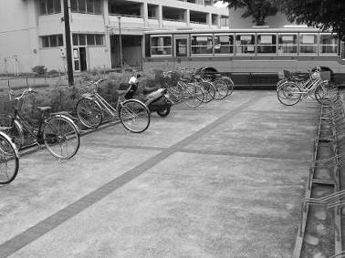

令和２年度の取組状況

・実施事業なし

今後の方向性

・サイクルアンドバスライドの計画的な設置は終了しており、今後も既設のサイクルアンドバスライドの利用促進を中心に努めます。

サイクルアンドバスライド

○鉄道の利便性の向上

広域交通手段である鉄道の利便性を向上させるため、他路線の本厚木駅方面への延伸や小田急線への乗り入れ等の検討を行います。また、鉄道事業者に対して輸送力増強の要請を行います。

令和２年度の取組状況

・小田急多摩線の延伸については、小田急多摩線の延伸促進に関する連絡会において、延伸への検討を行いました。

・また、輸送力増強については、神奈川県鉄道輸送力増強促進会議を通じて、鉄道事業者に輸送力の増強を要望しました。

今後の方向性

・今後も公共交通機関の利便性向上に努めます。

○公共交通の利用を促進する普及啓発の実施

マイカー利用の抑制方策として、モビリティ・マネジメント※の推進を図ります。

令和２年度の取組状況

・交通マスタープラン及びコンパクト・プラス・ネットワーク推進計画を策定する中で、モビリティマネジメントの推進について検討しました。

今後の方向性

・今後も公共交通機関の利用促進に努めます。

③ 自転車利用の促進

自家用車から自転車への交通手段の転換を促進するため、自転車利用に関する環境の整備を推進します。

＜主な取組＞

○自転車の利用促進と環境整備

交通手段としての自転車利用を促進し、中心市街地への自動車流入の抑制や渋滞解消を図るために、健康・交流のみちを活用した自転車が通行出来る道路の整備などを進めています。

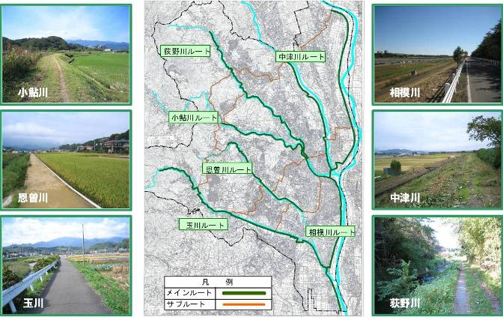

令和２年度の取組状況

・自転車ネットワークを構成する路線を対象に、安全で快適な自転車走行空間を創出することやセーフコミュニティの一環として、来年度以降に計画的な整備を実施するための計画策定を行った。

今後の方向性

健康・交流のみち　計画ルート

・今後も自転車走行空間の整備に努めます。

重点　○サイクルアンドバスライドの推進（再掲）

最寄りのバス停留所まで自転車を利用し、バスに乗り換えて目的地に到達することが容易にできるよう、バス停留所に隣接して駐輪場を設置する「サイクルアンドバスライド」を推進します。

目標　平成３２年度：サイクルアンドバスライド自転車駐車場利用率７０％



令和２年度の取組状況

・実施事業なし

今後の方向性

・サイクルアンドバスライドの計画的な設置は終了しており、今後も既設のサイクルアンドバスライドの利用促進を中心に努めます。

サイクルアンドバスライド

○自転車等駐車場の整備

自転車放置禁止区域での駐輪場不足の解消に向けた自転車等駐車場を整備するとともに、利用方法を検討します。

令和２年度の取組状況

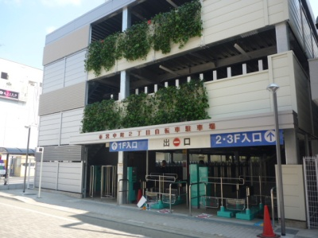

・本厚木駅南口再開発ビル地下１階に自転車駐車場を整備しました。

今後の方向性

・本厚木駅南口再開発ビル地下1階に自転車駐車場を整備します。

自転車専用駐車場

○放置自転車対策

中心市街地の放置自転車禁止区域について、市民・事業者・行政が一体となって遵守するとともに、市民意識の向上のため広報・啓発に努めます。

令和２年度の取組状況

・各期運動や駅前キャンペーン等で放置自転車防止を呼び掛けました。

・駅周辺19ポイントの14時時点の瞬間放置自転車台数は３台でした。

今後の方向性

・引き続き、放置自転車防止に関する啓発活動を実施します。

④ 自動車利用時のＣＯ２排出量の低減

自動車利用に係るＣＯ２排出量を減らすための取組を推進します。

＜主な取組＞

○市内の円滑な道路体系づくり

市内の交通集中・渋滞を緩和し、ＣＯ２排出量を低減するために、ボトルネック交差点など渋滞起点箇所の解消や高規格幹線道路等の整備に合わせた道路整備を推進します。

令和２年度の取組状況

・第８次厚木市道路整備三箇年計画に基づく交差点整備箇所の検討を行うとともに、市内における通行支障となっている交差点等の改良を随時行いました。

今後の方向性

・今後も交通集中・混雑の緩和に努めます。

重点　○電気自動車の普及促進

走行中のＣＯ２排出量がゼロである電気自動車（ＥＶ）の普及促進を図るために、引き続き、電気自動車に関する情報提供や電気自動車を購入した市民への奨励金の交付などの支援を行うとともに、電気自動車の乗車体験機会（電気自動車試乗のイベント等）を創出します。

また、市の公用車にも、積極的に電気自動車を導入し、その効果（ＣＯ２削減効果等）を広く発信するとともに、市内企業へも電気自動車の導入を要請します。

目標　平成３２年度：市内で電気自動車累計４００台導入

令和２年度の取組状況

・電気自動車の普及を促進するため、電気自動車用充電器等を設置しようとする事業者等に対して補助する制度の周知を行いました。

・導入台数709台。

今後の方向性

・今後も市内事業者等に対し、電気自動車の普及を促進します。

○電気自動車利用の環境整備

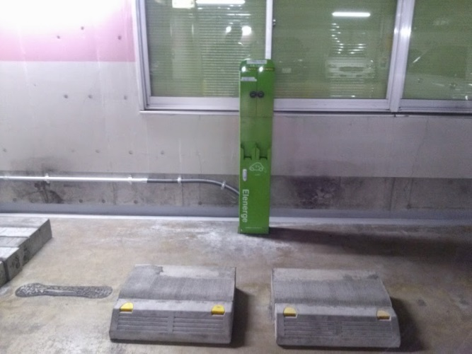電気自動車の利用環境を整備するために、公共施設への急速充電器または普通充電器の設置と維持管理を推進するとともに、企業等の通勤者や来訪者へ向けた事業所内への充電器設置を推進します。

令和２年度の取組状況

・市内公共施設５か所に設置した急速充電器の維持管理を行いました。

・厚木中央公園地下駐車場に電気自動車充電器の維持管理を行いました。

中央公園地下駐車場の普通充電器

今後の方向性

・電気自動車の充電器の公共施設への設置拡大は完了とします。

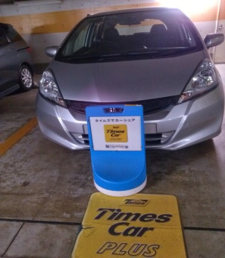○電気自動車によるカーシェアリングの検討

自家用自動車（従来のエンジン車）の保有や利用を減らし、環境性能の良い電気自動車の利用を促進するために、電気自動車によるカーシェアリングの導入可能性を検討します。

令和２年度の取組状況

・厚木中央公園地下駐車場にてカーシェアリングサービスを実施している指定管理者へ電気自動車の導入について要請を行いました。

今後の方向性

・今後も電気自動車によるカーシェアリングの導入の検討を行います。

中央公園地下駐車場のカーシェアリング

○エコドライブ※の促進

自動車利用時の運転方法の改善（エコドライブの実施）により燃費を向上させ、ＣＯ２排出量を低減するために、市民や事業者に対する情報提供などを実施します。

また、市の公用車やごみ収集車への、アイドリングストップ装置の導入を推進します。

※エコドライブとはエンジンを無駄にアイドリングすることや、空ぶかし、急発進、急加速、急ブレーキなどの行為をやめるなど、車を運転する上で簡単に実施できる環境対策のこと。

令和２年度の取組状況

・エコドライブについて、動画等により引き続き啓発を行いました。

今後の方向性

・エコドライブの促進は、企業を含め、COOL CHOICE推進の取組の中で進めます。

４．循環型社会の構築

① ごみの減量化・資源化の推進

循環型社会の構築及び地球温暖化防止への貢献に向けて、引き続き、家庭系及び事業系一般廃棄物の減量化や、適正な分別に基づく資源化を推進し、ごみの焼却量並びにCO２ 排出量を低減します。市民の意識向上に向けて、「一般廃棄物処理基本計画」の目標達成のため、民間団体や小売店等との協力による３Ｒ運動なども推進します。

＜主な取組＞

重点　○ごみ減量化・資源化の推進

持続可能な循環型社会を実現するため、ごみの減量と資源化を推進する「もったいない運動」の実施により、資源とごみの適正排出及び食品ロスの削減に重点的に取り組みます。

目標　平成３２年度：家庭ごみ１人当たり排出量３０％の減量化（２００２年度比）、家庭ごみにおける４０％の資源化

令和２年度の取組状況

・R２実績　　減量▲27.0％　　資源化率33.6％

・市庁舎では、紙使用量の削減を図るため、平成30年10月から庁議等において電子ペーパー端末を導入し、ペーパーレス会議を実施しています。

今後の方向性

・令和３年度からの新たな一般廃棄物処理基本計画を策定し、継続して取り組みます。

・電子ペーパー端末については、利用状況や紙使用量の削減実績などを検証し、効果的な運用に努めます。

○３Ｒ運動の推進

市民のごみ減量化や適正な分別、資源化に対する意識を高め、３Ｒ〔発生抑制（リデュース）、再使用（リユース）、再生利用（リサイクル）〕を推進するために、情報提供をはじめ、レジ袋削減に向けた取組（マイバッグキャンペーン、厚木市スリムストアー制度など）、啓発事業や環境学習機会の提供などを実施します。

令和２年度の取組状況

・10月の３Ｒ推進月間に本庁舎への懸垂幕及び寿町歩道橋への横断幕を掲出し、啓発に取り組んだ。また、引続き発生抑制（リデュース）の取組である3010運動の普及に努めた。なお、新型コロナウイルス感染拡大防止のため、夏休みの小中学生を対象としたポスターコンクールは中止した。

今後の方向性

・令和３年度からの新たな一般廃棄物処理基本計画を策定し、継続して取り組みます。

○事業系ごみ対策の推進

企業等の事業活動に伴うごみの適正排出を推進するため、事業者及び一般廃棄物処理業許可業者への指導・協力体制を整備するとともに、多量排出事業所への減量化・資源化指導を始め、分別の徹底、厚木市環境センターへの資源物の持込み制限、ごみ集積所への不適正な排出の禁止等の適正排出のルールを定めた条例を適正に運用し、ごみ減量・分別排出の啓発を行います。

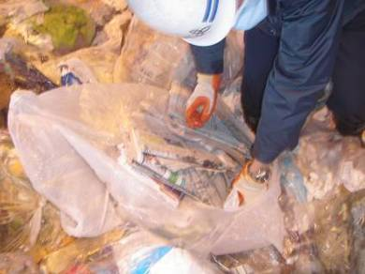

ごみ内容物調査

令和２年度の取組状況

・排出事業者に対する啓発指導やごみ集積所への不適正排出指導、収集運搬許可業者及び直接搬入業者への環境センター搬入ごみの内容物検査などを実施するとともに、多量排出事業者に対し廃棄物減量計画書の提出により減量化・資源化を促しました。

今後の方向性

・令和３年度からの新たな一般廃棄物処理基本計画を策定し、継続して取り組みます。

○ごみの減量化・資源化の公表

ごみ減量化・資源化の効果を点検・評価し、結果を公表します。

令和２年度の取組状況

・毎月２回、ミックスペーパーの回収を実施し、令和２年度においては66,860kgのミックスペーパーをリサイクルしました。ミックスペーパーの再利用率は100％でした。

今後の方向性

・今後も継続して結果を公表します。

② バイオマスの活用

廃食用油のバイオ燃料への活用をさらに充実させることにより、ごみの減量化・資源化だけでなく、ガソリンなどの化石燃料からカーボンニュートラル※な燃料への転換も同時に推進します。

※カーボンニュートラルとは、ライフサイクルの中で、二酸化炭素の排出と吸収がプラスマイナスゼロになることで、例えば、植物の成長過程における光合成による二酸化炭素の吸収量と、植物の焼却による二酸化炭素の排出量が相殺され、実際に大気中の二酸化炭素の増減に影響を与えないといった考えのこと。

＜主な取組＞

○バイオマスプラスチックの普及促進

バイオマスプラスチックの認知度向上を図り、普及促進のための周知を図ります。

令和２年度の取組状況

・市ホームページにおけるバイオマスプラスチックの紹介記事により周知を図りました。

今後の方向性

・地球温暖化の緩和策としては、間接的であるため、計画に基づく取組としては完了とします。

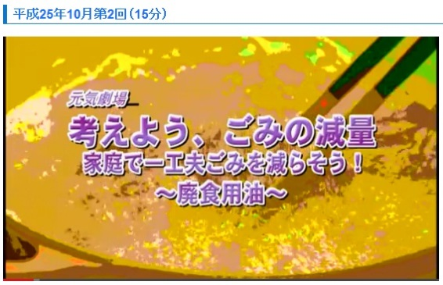○廃食用油回収の拡大

家庭から回収した廃食用油は、家畜飼料やＢＤＦ（バイオディーゼル燃料）などにリサイクルしています。そのため、廃食用油のリサイクルについて周知を進め、資源としての回収の推進を図ります。

令和２年度の取組状況

あつぎＷａｖｅ

・廃食用油の適正排出、資源化について、ホームページ、ガイドブック等により周知啓発しました。なお、BDFの生産事業は終了しています。

今後の方向性

・資源としての廃食用油の回収の仕組みに基づき、引き続き推進します。

○せん定枝等の活用

家庭から排出されるせん定枝等の戸別回収を推進し、堆肥として有効利用を図ります。

令和２年度の取組状況

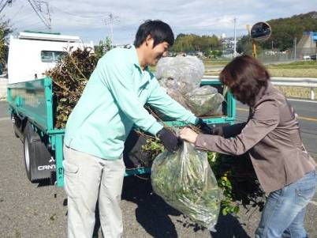

・戸別収集のほか、市内6地区でモデル事業として、せん定枝のステーション回収を行うとともに、環境センターにてせん定枝のコンテナ回収を実施しました。また、市民から回収したせん定枝を堆肥化したものを環境センターで配布しました。

・せん定枝処理量　2,873,510㎏

剪定枝の収集風景

今後の方向性

・もえるごみとして排出されるせん定枝を資源とするため、今後も継続してせん定枝の活用を図ります。

５．森林等の保全・創出

① 森林の保全・活用

ＣＯ２吸収源としての森林を保全・活用するために、持続的な森林経営の実現に向けて、林業事業者や関係機関、民間団体等と協力し、厚木産木材利用の促進や森林の適正管理、人材確保、緑地保全制度の活用などを進めます。

＜主な取組＞

○厚木産木材の活用促進

森林が有するＣＯ２吸収機能の向上や吸収したＣＯ２の固定に加え、市内林業の再生に向けた仕組みづくりという観点から、林業事業者と木材供給業者等との連携による厚木産材の活用を図ります。

令和２年度の取組状況

・林業事業者と厚木産木材の利用推進についての意見交換を行いました。

今後の方向性

・今後も厚木産木材の活用に努めます。

○公共施設への厚木産木材活用の推進

木材需要を喚起するため、市の公共施設整備における厚木産木材の活用を推進します。

令和２年度の取組状況

・林業事業者と公共施設への厚木市産木材の活用についての意見交換を行いました。

今後の方向性

・公共施設における木材活用については、必要な量を確保するため、今後は、神奈川県産の木材の活用を進めることとします。

○間伐材等の活用検討

間伐材や製材端材などの有効利用について、供給側の林業事業者や製材業者、需要側の小・中学校などの公共施設が協力し、安定的に需給できる仕組みづくりを検討します。

令和２年度の取組状況

・間伐材等搬出促進事業補助金について1,315㎡　14,392,000円を補助し、高性能林業機械レンタル事業補助金は３台分で499,000円の補助実績がありました。

今後の方向性

・今後も間伐材等の活用に努めます。

重点　○森林の維持管理の推進

森林を保全・再生し、ＣＯ２吸収等の公益的な機能を確保するために、「森林整備計画」及び「元気な森づくり整備計画」に基づく維持管理を推進し、持続可能な森林経営の実現を目指します。

また、森林の多面的な機能について市民への周知を図るとともに、森林づくりの体験教室の実施や森林保全活動ボランティア団体の発掘、育成を推進します。

目標　平成３２年度：１，１６９ｈａの森林を対象に整備を進めます。

※改定後の元気な森づくり整備計画では、８７６．２ｈａを対象として整備を進めています。

令和２年度の取組状況

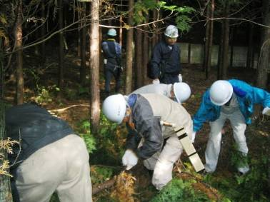

・厚木市森林整備計画及び元気な森づくり整備計画等に基づき、17,79haの森林の維持管理を実施しました。

・また、森林づくり体験教室を２月６日に実施予定でしたが、新型コロナウイルス感染症に係る緊急事態宣言中のため中止としました。

今後の方向性

森林づくり体験教室

・今後も森林の維持管理の推進に努めます。

○森林整備・管理の人材確保

ＣＯ２吸収源としての森林の適切な管理を行うための人材を確保するために、市民や事業者に働きかけ、森林管理作業内容（難易度）に応じた人材の確保を行います。

また、引き続き、林業就労への誘導や、林業就労希望者の森林組合への斡旋、研修・体験機会の提供等を推進します。

令和２年度の取組状況

・森林づくりボランティア協会への交付金を通じ、森林整備・管理の人材確保に努めました。

今後の方向性

・今後も森林整備・管理の人材確保に努めます。

○Ｊ－クレジットの活用

Ｊ-クレジット制度とは、省エネルギー機器の導入や森林経営などの取組による、ＣＯ２などの温室効果ガスの排出削減量や吸収量を「クレジット」として国が認証する制度です。この制度を活用し、厚木市の取組でクレジット化できるものについて検討を進めます。

令和２年度の取組状況

・2050年カーボンニュートラルに向け、カーボンオフセットについて研究を進めました。

今後の方向性

・今後は、計画に位置付けた取組とはせず、情報収集等を進めることとします。

② 緑地保全と緑化の推進

市街地においても、街路樹や公園の整備、多自然川づくり※、さらに民有地における緑化を推進することにより、みどりを創出するとともに、緑地保全制度を活用しながら既存の緑地の保全を図ります。

※多自然川づくりとは、治水上の安全性を確保しつつも、水辺や瀬、淵など多様な河川環境を保全・創出したり改変する場合も、最低限にとどめ、良好な自然環境の復元が可能な川づくりを行うこと。

＜主な取組＞

○緑地の保全

ＣＯ２吸収・固定源としての樹木・緑地の増加やヒートアイランド現象の緩和、良好な景観・生活環境の形成等に寄与する街中のまとまった緑地を確保するために、斜面緑地や特別緑地保全地区を始めとする既存の緑地保全制度の活用などを行います。

令和２年度の取組状況

・広報・ホームページにて保護地区等の指定申請者を募集し、緑化の保全事業を実施しました。

・今年度、応募は２件あり、２月の厚木市緑を豊かにする審議会に諮問する予定です。

・なお、現在の保護地区指定数は460件です。

・広報・ホームページにて保護地区等の指定申請者を募集し、指定箇所の増加を図ります。

今後の方向性

・広報・ホームページにて保護地区等の指定申請者を募集し、指定箇所の増加を図ります。

○敷地内緑化等の推進

民有地の敷地内緑化やビオトープづくり等の促進に向けて、工法の紹介等を実施するとともに、公共施設の敷地内緑化を推進します。

令和２年度の取組状況

・住みよいまちづくり条例により申請された特定開発事業について、緑地、公共緑地等基準に基づき植栽の適切な配置、植栽本数の指導を行いました。

今後の方向性

・今後も敷地内緑化に努めます。

○良好な水辺環境の保全と創出

ＣＯ２吸収・固定源としてのみどりの増加や、コンクリート面を減少させることによるヒートアイランド現象の緩和のために、既存施設の自然度向上として河川沿いの緑化や、護岸・河床の多自然化に向けた再整備等を推進します。また、市街地でのヒートアイランド現象の緩和のために、湧水地の保全、オープンスペースの親水施設等の整備により市民にとって身近でオープンな水拠点を創出します。

令和２年度の取組状況

・自然浄化や水循環の機能等を高める直接浄化対策として礫材を使用した河床整備工事を実施しました。

今後の方向性

・今後は、自然災害に対する適応策の中で取組を進めます。

重点　○緑化意識の高揚

花やみどりに親しむ気持ちを育むために、緑のまつりなどのイベントを開催するとともに、市民・団体等によるイベントを可能な限り支援します。

目標　みどりに親しむイベント等を年１回以上開催

令和２年度の取組状況

・厚木市緑のまつりを令和２年５月９日・10日の２日間に厚木中央公園で開催する予定しでしたが、新型コロナウイルス感染症の感染拡大を防止するため、中止となりました。

今後の方向性

・今後も緑化意識の高揚に努めます。

③ 農地の保全

遊休農地を解消するとともに、地域や農業従事者、関係団体等と連携し、優良農地の保全及び持続的な活用を図ります。

＜主な取組＞

○遊休農地の解消

緑地としての保水性や良好な景観、生物多様性の保全など多面的機能を有する農地について、新たな担い手の育成や遊休農地の解消を図りながら、持続的な活用を促進します。

令和２年度の取組状況

・多面的機能を有する農地を持続的に活用するため、新規就農を支援するとともに、農業委員会や農協等と連携し、農地流動化奨励金を交付するなど、農地の利用集積を推進しました。

今後の方向性

・今後も遊休農地の解消に努めます。

○市民農園の拡充

農地の有効利用を推進するとともに、市民に憩いと安らぎの場を提供する市民農園を拡充します。

令和２年度の取組状況

・市が開設する市民農園の有効利用を図るとともに、民間の農業体験型農園の開設を支援しました。

今後の方向性

・今後は、既存の市民農園の有効利用に努めます。

○市内農業の活性化

食の安全の確保や農産物の輸送にかかるＣＯ２排出量の削減につながる地産地消を推進するとともに、市内農業の活性化を図るために、引き続き、厚木市民朝市や夕焼け市の開催、市民農園の拡充などを行うとともに、地場産農作物の小・中学校給食などへの活用を推進します。

令和２年度の取組状況

・市内公立保育所において地場産農作物を取り入れた給食を提供しております。（R2実績：米（キヌヒカリ））

・小・中学校給食での地場産農作物の取り入れは、小・中学校で月３回を目標に実施しました。

今後の方向性

・今後も市内農業の活性化に努めます。

・小・中学校給食での地場産農作物の受け入れは、継続して実施します。引き続き、厚木市農業協同組合の協力の下、地場産農作物を取り入れた給食の提供に努めます。

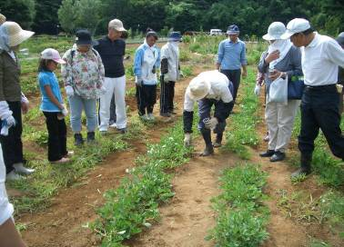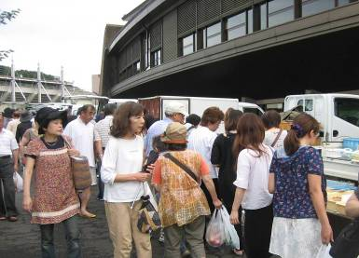

夕やけ市

農業体験

６．情報提供と環境教育の充実

① 情報提供の推進

地球温暖化について関心を持ち、理解を深め、行動や活動に向けた意識の向上を図るため、情報提供の推進に努めます。

＜主な取組＞

○「見える化」の促進

再生可能エネルギーによる発電量やエネルギー消費状況、ＣＯ２排出量の目安などを可視化することによって、関心を高め、日常生活や事業活動での行動につなげるために、省エネナビの貸出や公共施設における再生可能エネルギー発電量等のパネル表示、カーボンフットプリントやフードマイレージに関する情報提供などを推進します。

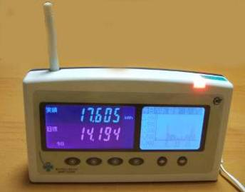

令和２年度の取組状況

・あつぎチャレンジエコライフ27やCOOL　CHOICE啓発動画において、省エネ行動により削減できるCO2を表示し、啓発を図りました。

今後の方向性

・今後は、環境学習を推進する中で見える化による地球温暖化関連の数値について理解促進を図ります。

省エネナビ

○地球温暖化防止の取組等の発信

広報やパンフレット、ホームページ、業界機関誌などの様々な媒体を活用し、家庭や事業所、地域における地球温暖化防止に向けた取組やその効果を広く紹介します。

また、この計画の目的達成状況については、定期的に広報を行います。

令和２年度の取組状況

・県が実施している、太陽光発電設備の共同購入事業やゼロ円ソーラーなどについて、広報やホームページ、メルマガを活用して紹介しました。

今後の方向性

・今後は、啓発事業の中で総合的な情報発信に努めます。

○自然災害の被害想定の周知

適 応 策

大規模な自然災害の発生が懸念されることから、対策整備のハード対策に取り組むとともに、被害想定区域図の作成及びその情報提供等のソフト対策に取り組みます。

令和２年度の取組状況

・災害時における情報発信の充実・強化を図るため、　防災行政無線を補完する防災ラジオを有償配布しました。

・配布台数　541台

今後の方向性

・今後は、自然災害に対する適応策の中で取組を進めます。

適 応 策

○熱中症への注意喚起

気温３５℃以上が想定される場合に防災無線による放送やメーリングリスト（ＳＯＳネット）による配信などの注意喚起を行います。

また、市ホームページ及び広報での情報提供、公共施設での予防啓発ポスターの掲出及びリーフレット等の啓発物品の配架、本厚木駅前大型ビジョン（あつぎビジョン）※での注意喚起の映像の放映など、熱中症予防の啓発を行います。

令和２年度の取組状況

・環境省の熱中症予防情報サイトの暑さ指数を基に、防災行政無線による放送などの注意喚起をしました。

・防災行政無線での放送　計29回

・市ホームページへ掲載（4/27～）

・広報あつぎへ掲載（7/１号）

・庁内へ啓発依頼（全員通知、庁内放送、関係課へ協力依頼）

・啓発物品の布置、配付（リーフレット、ポスター、うちわ）

・本厚木駅連絡所前デジタルサイネージ（電子看板）へ掲出

今後の方向性

・今後は、自然災害に対する適応策の中で取組を進めます。

※本厚木駅前大型ビジョン（あつぎビジョン）は、平成30年度に撤去されました。

② 体験・学習機会の創出

市民、事業者、民間団体等、学校、市など、様々な主体が関わり、みんなで地球温暖化を防止するために、地球温暖化に関する理解を深め、取組への意識を高めるための体験機会の創出に努めるとともに、環境学習・環境教育などを進めます。

＜主な取組＞

重点　○環境学習講座の実施

市民を対象とした地球温暖化防止対策の啓発・普及活動として、公民館等で行う生涯学習と連携を図りながら学習プログラムを整備するとともに、各種環境学習講座を展開します。

また、環境配慮行動が気軽に体験できるように、打ち水体験などのイベントを開催するとともに、市民・団体等による開催イベントも可能な限り支援します。

目標　環境学習講座を年１回以上開催

令和２年度の取組状況

・神奈川工科大学における地球温暖化に係る講義を録画配信の形式で行いました。

今後の方向性

・今後も環境学習講座を実施し、環境学習を推進します。

○エネルギー教育の充実

公共施設に導入される太陽光発電システム等の再生可能エネルギーや高効率機器等省エネルギー設備を通じて、次世代を担う小・中学生に、地球温暖化問題や再生可能エネルギー導入・省エネルギーの必要性などを、より身近な問題と認識できるよう、環境・エネルギー教育の機会を創出します。

令和２年度の取組状況

・小学校３校において、地球温暖化に関する講座を実施しました。

・植物の栽培（緑のカーテン）を実施しました。

今後の方向性

・今後もエネルギー教育の充実に努めます。

・今後も、様々な環境・エネルギー教育の機会を提供します。

○多様な環境教育の推進

地域の自然環境を活用し、里山・棚田などの生活文化や自然とのふれあいなどを体験する学習メニューや、市内小学校の児童を対象とした河川環境学習の実施、市内企業や大学の施設を利用した学習メニューを設けるなど、多様な環境教育の機会を創出します。

令和２年度の取組状況

・水辺ふれあい事業　新型コロナウイルス感染症感染拡大防止のため、中止しました。

・春季ネイチャーゲーム教室　新型コロナウイルス感染症感染拡大防止のため、中止しました。

今後の方向性

・今後も多様な環境教育の推進に努めます。

重点　○グリーンフラッグの取得の推進

小中学校や保育所における環境教育の一環として、エコスクールプログラムへの参加によるグリーンフラッグ認証の取得を推進します。

目標　平成３２年度：エコスクールの取組校８校

令和２年度の取組状況

・新型コロナウイルスの影響により、再認証の審査を実施することができませんでした。

今後の方向性

・今後は、総合的な子どもに対する環境教育の中で取り組みます。

○こども環境管理士※の取組内容の周知

子どもたちが身近に自然と触れ合えるよう、自然との触れ合いを通じた体験の場づくりを行う「こども環境管理士」の活動や取組について広くＰＲします。

※こども環境管理士とは、保育者のための資格で、保育や幼児教育の中に自然を取り込み、子どもたちが日常的に自然と触れ合える環境をつくることを実践する者のこと。

令和２年度の取組状況

・こども環境管理士の活動や資格取得方法などを職員会議や回覧等で周知を行いました。

今後の方向性

・引続き、こども環境管理士の取組についてＰＲすることで、児童の自然を大切にする心を育む場の創出に努めます。

③ 連携・交流機会の創出

市民、事業者、民間団体等、学校、市など、様々な主体が関わり、みんなで地球温暖化を防止するために、交流機会の創出に努めます。

＜主な取組＞

重点　○連携・交流機会の創出

地球温暖化防止に向けた行動・活動を活発化し、様々な情報を交換することによりレベルアップを図るために、幼児と保護者を対象としたエコ活動のサークルづくりや、大規模事業所の取組や先進事例等を中小企業へ紹介するための意見交換会及び勉強会、多様な事業者が集まって開催するイベント（あつぎ環境フェア）など、様々な主体の連携・交流機会を創出します。

目標　意見交換会や勉強会を年１回以上

令和２年度の取組状況

・対面で交流を図るイベントを実施することができませんでした。

今後の方向性

・今後は、各取組の中で連携・交流機会の創出に努めます。

○低炭素化社会に向けた産学公連携の推進

地球温暖化対策を地域全体で効果的に推進するために、産・学・公がそれぞれの特徴を活かした方策で、連携し事業を推進します。

また、県及び県内市町村との情報交換を積極的に行い、連携を深めます。

令和２年度の取組状況

・市内中小企業又は共同事業体と県内及び都内の大学が共同で行う研究事業に対して補助する制度の周知を行いました。

今後の方向性

・今後も継続して実施していきます。

重点　○事業者等による出張環境授業の充実

市内事業者、ＮＰＯや任意団体が事業活動や環境配慮の取組を活かし、小・中学校や公民館などで環境教育を実施する「出張環境授業」を促進するために、小・中学校のニーズと事業者等が提供可能なプログラムとのマッチングやコーディネートを行います。

目標　平成３２年度：わくわくエコスクールを小学校全校で実施

令和２年度の取組状況

・市内事業者によるわくわくエコスクールを小学校14校で実施し、エコカーや地球温暖化に関する理解を深めることができました。

今後の方向性

・今後は、総合的な子どもに対する環境教育の中で取り組みます。

地球温暖化対策実行計画（区域施策編）

年次報告書

令和３年　月

発行　厚木市

編集　厚木市環境農政部環境政策課

〒243-8511　厚木市中町3-17-17

電 話 (046)225-2746

ﾌｧｯｸｽ (046)223-1668